曲线与方程
班级 姓名 评价
一、选择题：
1．已知坐标满足方程f(x，y)＝0的点都在曲线C上，那么( )
A．曲线C上的点的坐标都适合方程f(x，y)＝0
B．凡坐标不适合f(x，y)＝0的点都不在C上
C．不在C上的点的坐标必不适合f(x，y)＝0
D．不在C上的点的坐标有些适合f(x，y)＝0，有些不适合f(x，y)＝0
2．方程(3x－4y－12)[log₂(x＋2y)－3]＝0的图象经过点A(0，－3)，B(0,4)，C(4,0)，D
中的( )
A．0个 B．1个 C．2个 D．3个
3．方程(x－2)²＋(y＋2)²＝0表示的图形是( )
A．圆 B．两条直线 C．一个点 D．两个点
4．已知直线l：x＋y－3＝0和曲线C：(x－3)²＋(y－2)²＝2，则点M(2,1)满足( )
A．在直线l上，但不在曲线C上 B．既在直线l上，也在曲线C上
C．既不在直线l上，也不在曲线C上 D．不在直线l上，但在曲线C上
5．以(5,0)和(0,5)为端点的线段的方程是( )
A．x＋y＝5 B．x＋y＝5(x≥0) C．x＋y＝5(y≥0) D．x＋y＝5(0≤x≤5)
6．方程＝表示的曲线是( )
A．两条线段 B．两条直线 C．两条射线 D．一条射线和一条线段
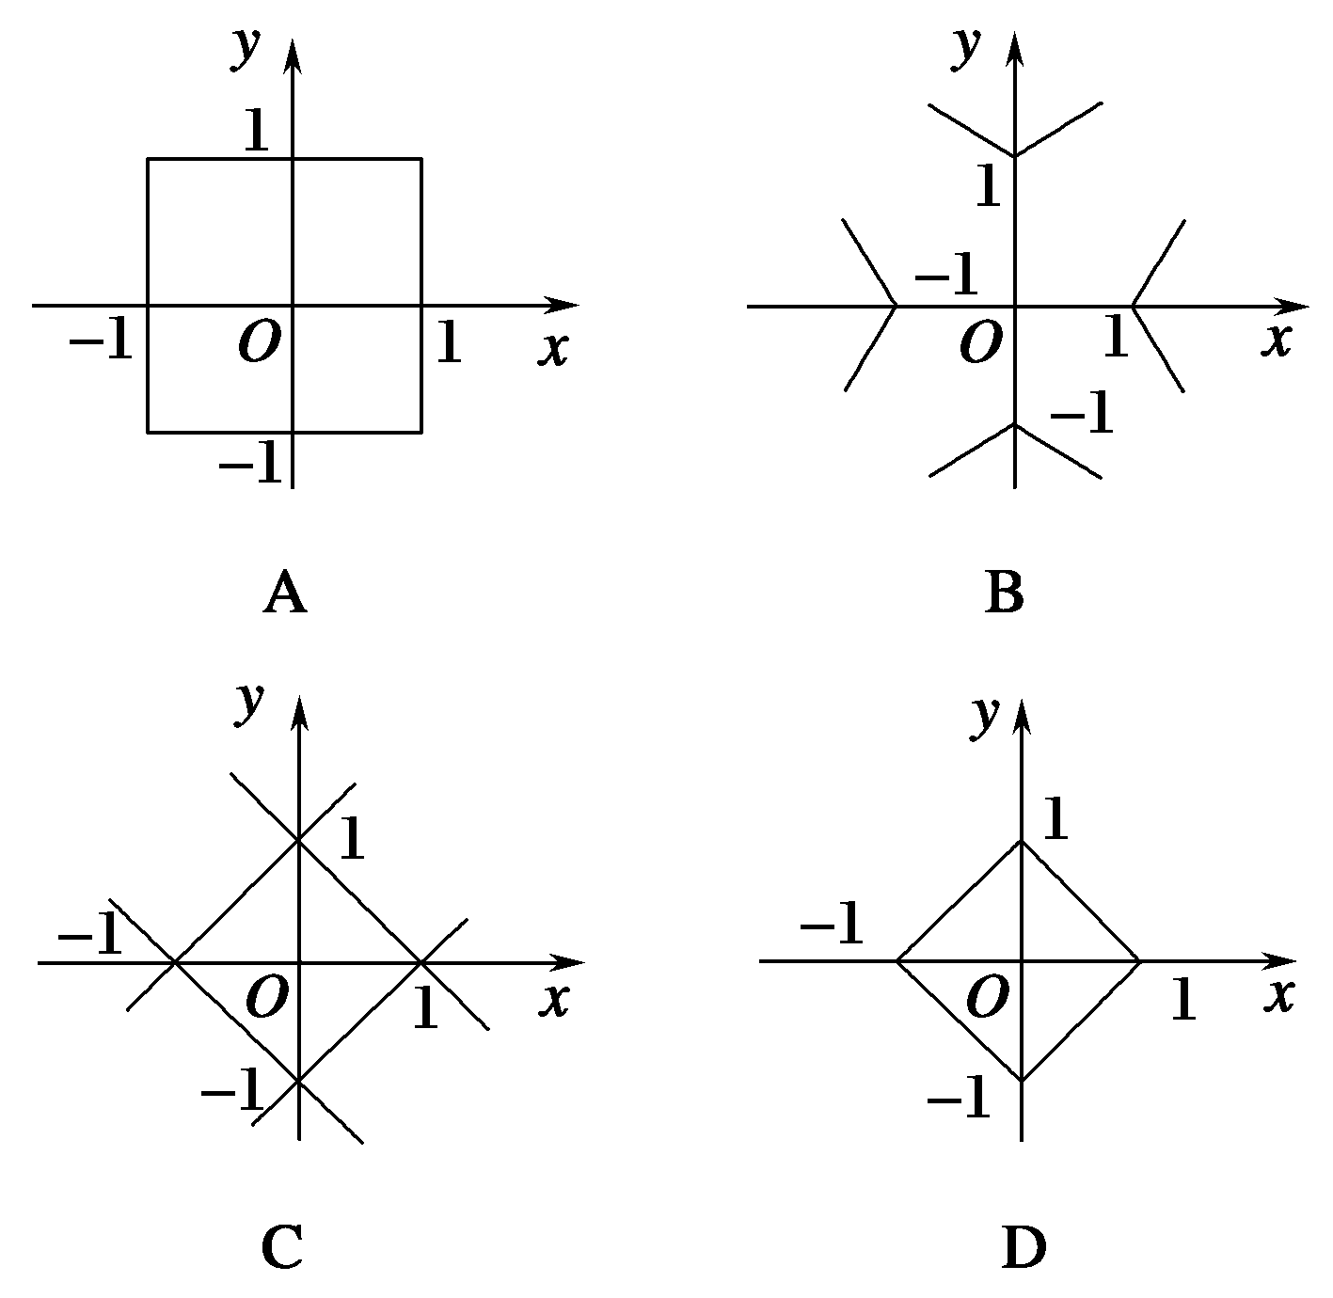
7．方程|x|＋|y|＝1表示的曲线是图中的( )

8．若曲线y＝x²－x＋2与直线y＝x＋m有两个交点，则( )
A．m∈R B．m∈(－∞，1) C．m＝1 D．m∈(1，＋∞)

二、填空题：
9．若P(2，－3)在曲线x²－ay²＝1上，则a的值为________．

10．方程x²－y²+2y-1＝0表示的图形是________ ．

11．曲线y＝|x|－1与x轴围成的图形的面积是________．

12．曲线y＝－与曲线y＋|ax|＝0(a∈R)的交点有______个．

三、解答题：
13．已知方程x²＋(y－1)²＝10. (1)判断P(1，－2)，Q(，3)两点是否在此方程表示的曲线上；
(2)若点M在此方程表示的曲线上，求m的值．

14．判断下列命题是否正确，并说明理由
(1)过点P(0,3)的直线l与x轴平行，则直线l的方程为|y|＝3.
(2)以坐标原点为圆心，半径为r的圆的方程是y＝.
(3)方程(x＋y－1)·＝0表示的曲线是圆或直线．
(4)点A(－4,3)，B(－3，－4)，C(，2)都在方程x²＋y²＝25(x≤0)所表示的曲线上．

15．求证：对任意m∈R，曲线mx－y－m＋1＝0和曲线(x－2)²＋y²＝4恒有交点．

参考答案：

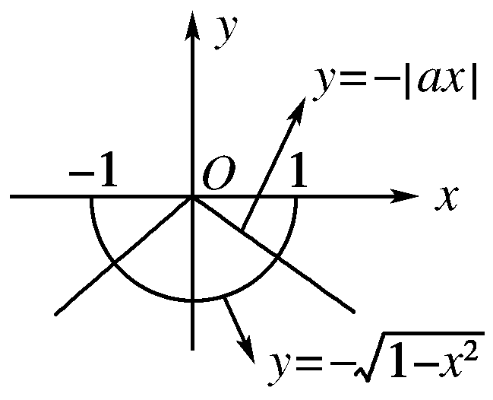
1-8 CCCB ADDD

9． 10．两条直线 11．1
12．2个（利用数形结合的思想方法，如图所示：

13．解：(1)因为1²＋(－2－1)²＝10，而()²＋(3－1)²≠10.所以点P(1，－2)在方程表示的曲线上，点Q(，3)不在方程表示的曲线上．
(2)因为点M(，－m)在方程x²＋(y－1)²＝10表示的曲线上，所以²＋(－m－1)²＝10，
解得m＝2或m＝－.

14． 都不对，理由略.

15．证明：联立方程
由①得y＝mx－m＋1.
代入②得，(x－2)²＋[mx－(m－1)]²＝4，
∴(m²＋1)x²－[2m(m－1)＋4]x＋(m－1)²＝0，
Δ＝4(m²－m＋2)²－4(m²＋1)(m－1)²＝4(3m²－2m＋3)＝4[3(m－)²＋]>0，对任意m∈R成立，
所以两曲线对任意m∈R恒有交点．

（此题还有更好的证法！）

